- INTRODUCTION AUX ENGINS ÉLEVATEURS
Les engins élévateurs sont généralement utilisés pour les travaux en hauteur lorsque la construction d'un échafaudage n'est pas possible ou souhaitable pour d'autres raisons (temps, emplacement, ...). L ‘analyse des risques nous en dira plus.

- EXPLICATION ET RISQUES
- Définition des engins élévateurs  - plateforme de travail pouvant être soulevée  - au moyen d'un mécanisme de levage  - dans des bras ou des ciseaux  par exemple, table élévatrice à ciseaux, nacelles automotrices, engins élévateurs sur véhicules ou remorques, élévateurs télescopiques à mât vertical, nacelles électriques à usage intérieur, …  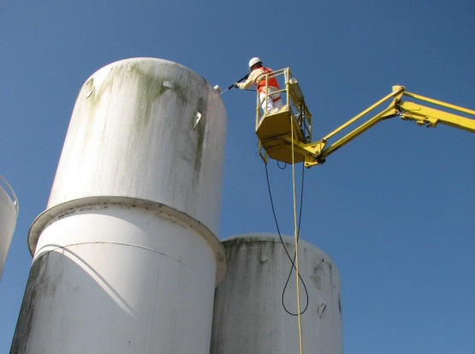 | Exemples :  entretien (neige, nettoyage, éclairage, ...) sur les toits ou auvents des stations-service  travail sur les caméras de surveillance en hauteur  travail sur les appareils d'éclairage en hauteur  pose de la publicité sur des toits ou sur auvents de stations-service  application/retrait des panneaux sur les réservoirs de stockage  travail/nettoyage des fenêtres des immeubles de bureaux  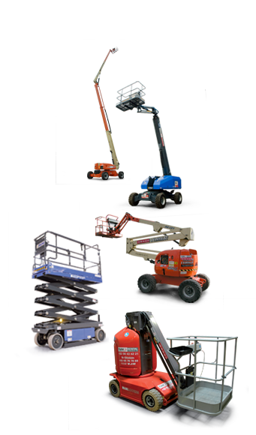
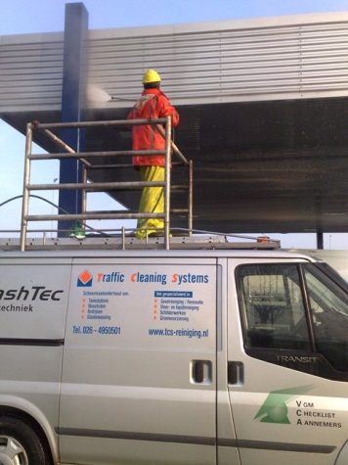

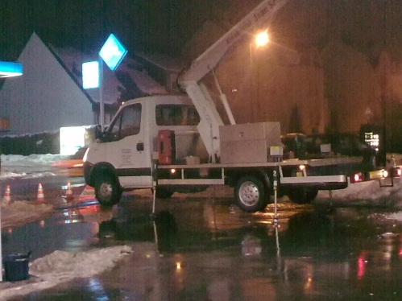

- Les risques suivants sont présents... (description des risques + pictogrammes) :
- chute de personnes des engins élévateurs lorsque la plate-forme se déplace brusquement ou si l'opérateur quitte la nacelle (en étant debout sur la balustrade)
- pincement de personnes (ou des parties du corps)
dans la nacelle ou entre la nacelle et d'autres objets
- chute de matériaux
- renversement des engins élévateurs (collision, enfoncement, vent asymétrique)
- contact avec les parties sous tension (par exemple, les lignes électriques)
- pas le temps de fuir en cas d'urgence

- EXIGENCES DE SÉCURITÉ
TOUJOURS:
CHECK
- LES ÉQUIPEMENT DE PROTECTION INDIVIDUELLE
- casque de sécurité, avec sangle au menton en plein air
- chaussures ou bottes de sécurité
- harnais, correctement fixé
- vêtements à haute visibilité et résistant aux intempéries
- gilet de sauvetage lorsque la plate-forme est près de l'eau
- lunettes, gants et protections auditives et oculaires, si nécessaire
- PRÉPARATION POUR TRAVAILLER AVEC LES ENGINS ÉLEVATEURS
- Évaluation des travaux (RI&E)
Durée, nombre de personnes sur la plate-forme de travail, besoin de matériel en hauteur, présence d’interférences avec d’autres entrepreneurs sur le site, ...
- Terrain, exploration, évaluation et mesures pour :
    - conduites souterraines et espaces : marquage ...
    - conduites aériennes et obstacles : éloigner, plan,
    - câbles aériens haute tension et/ou lignes téléphoniques
    - possibilités et sous-sol uniforme - parois
    - fosses et tranchées (et bordures)
    - verifiez l'espace disponible pour les mouvements avant de positionner l’engin élévateur
    - clôture et signalisation de/dans la zone

- Conditions atmosphériques
    - interdiction d’utiliser les engins élévateurs en cas de :
      - vitesse du vent> 6 Beaufort (> 50 km/h)
      - orages violents
    - prévoir que les opérateurs et le personnel de la plate-forme de travail portent des vêtements appropriés aux intempéries (froid/humidité)
    - noter que le froid peut affecter la concentration des opérateurs (contrôle/surveillance requise)
- Plan d'urgence
    - scénarios d'accidents liés aux engins élévateurs
    - instruction/formation du personnel

TOUJOURS: CHECK
- EXIGENCES RELATIVES AU PERSONNEL DES ENGINS ÉLEVATEURS
    - > 18 ans
    - commande de l’engin élévateur uniquement par un personnel qualifié
    - instructions claires pour le personnel de la nacelle
    - bonne communication du personnel dans la nacelle et au sol
talkie-walkie nécessaire si la hauteur est supérieure à 25 mètres
    - l'ensemble du personnel doit toujours être clairement visible, aussi bien dans la nacelle que sur le sol
- ÉQUIPEMENT DE SÉCURITÉ DES ENGINS ÉLEVATEURS
- dans les zones explosives : pare-étincelles sur échappement
- signal sonore de déplacement
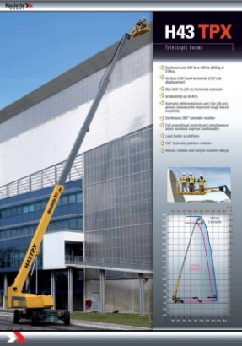
- produit extincteur approprié
- protection de surcharge et limiteur de charge
- protection contre le renversement
- valve de descente d'urgence
- DOCUMENTS REQUIS
- certificat CE
- rapport d'inspection
- manuel d’instructions de la machine en langue locale (de l'utilisateur)
- manuel d’outils renseigné (examens, inspections, entretien)
- CONTROLE ET INSPECTION DES ENGINS ÉLEVATEURS
- lors de l'utilisation, quotidiennement
    - contrôle visuel : niveaux des liquides, fuites,
dommages (pneus, ...)
    - contrôle de fonctionnement : commandes au sol, freins, équipement d'urgence, arrêt d'urgence, pédale homme-mort, ...
- inspections périodiques valides
    - conformément aux exigences légales locales (fréquence/instance)
    - également des outils de levage avec nacelles et outils de levage qui sont utilisés comme engins élévateurs

TOUJOURS: CHECK
- SÉCURITÉ D’UTILISATION DES ENGINS ÉLEVATEURS*
- conduite en toute sécurité
    - s’aligner lentement
    - faire attention aux faibles passages, à la tuyauterie et aux câbles
    - faire attention aux fosses, aux trous et aux bosses
    - s’éloigner suffisamment de tous les obstacles
    - vérifier si d'autres personnes sont à une distance sécuritaire
    - regarder dans le sens de la marche lorsque l’engin élévateur se déplace
monter et descendre des pentes : orienter la charger vers la pente
- utilisation sûre de la nacelle/plateforme de travail
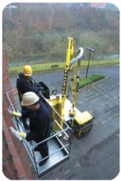
    - ne jamais surcharger
    - rester toujours à l’horizontale
    - toujours nettoyer le plancher de la nacelle
    - laisser le personnel monter et descendre au sol
    - entrer et sortir seulement par la barrière désignée
    - vérifier si le personnel de la nacelle porte les équipements de protection individuelle et s’ils sont correctement portés
    - protéger les outils et les matériels contre les chutes
    - éviter les mouvements saccadés de la nacelle, la commande doit être effectuée soigneusement et uniformément
    - éviter que les câbles électriques, les cordes, les tuyaux ne s'emmêlent lors de la montée et de la descente de la nacelle
- gérer en toute sécurité
    - mettre à l’arrêt l’engin élévateur si la nacelle est quittée
    - se garer toujours à un endroit sûr
    - en cas de défauts ou de dysfonctionnements, s’arrêter toujours immédiatement et aviser le contremaître/employeur
*REMARQUE : pour les nacelles sur élévateurs, voir « Hoisting et Lifting »

KUWAIT PETROLEUM NORTH WEST EUROPE

DOCUMENT TITLE: TSR - Travail en Hauteur - Engins Elevateurs

DOCUMENT NUMBER: KPNWE.WI.11.HSCO.053

REVIEW NUMBER: 1

EFFECTIVE DATE: 06 Jul 2020

NEXT REVIEW DATE: 06 Jul 2023
..

CONFIDENTIALITY:
The information contained in this document is confidential to Kuwait Petroleum International Ltd. Copyright © Kuwait Petroleum International Ltd. Copying of this document in any format is not permitted without written permission from the management of Kuwait Petroleum International Ltd.

This document is reviewed and approved according to the released online Document Approval Flow

Prepared by: | Operational Assistant | An Cornelis
Reviewed by: | Operational Assistant | An Cornelis
Approved by: | QHSSE Manager | Gerardus Timmers

*Access rights: Generally Accessible

Reviews Summary

Review date | Review reference | Review details | Review version
01 Dec 2017 |  |  | 0
06 Jul 2020 | -- | minor changes | 1

